DEBERES DE CARLOS
PARA ESTA TANDA TE HE QUITADO LOS DEBERES DE PROBLEMAS EN EUSKERA, PORQUE SON PROBLEMAS LARGOS QUE SI SABES HACER.. Intenta hacer operaciones de suma, resta y si puedes multiplicación y división. Los de euskera de Aintzane si tienes que hacerlos.
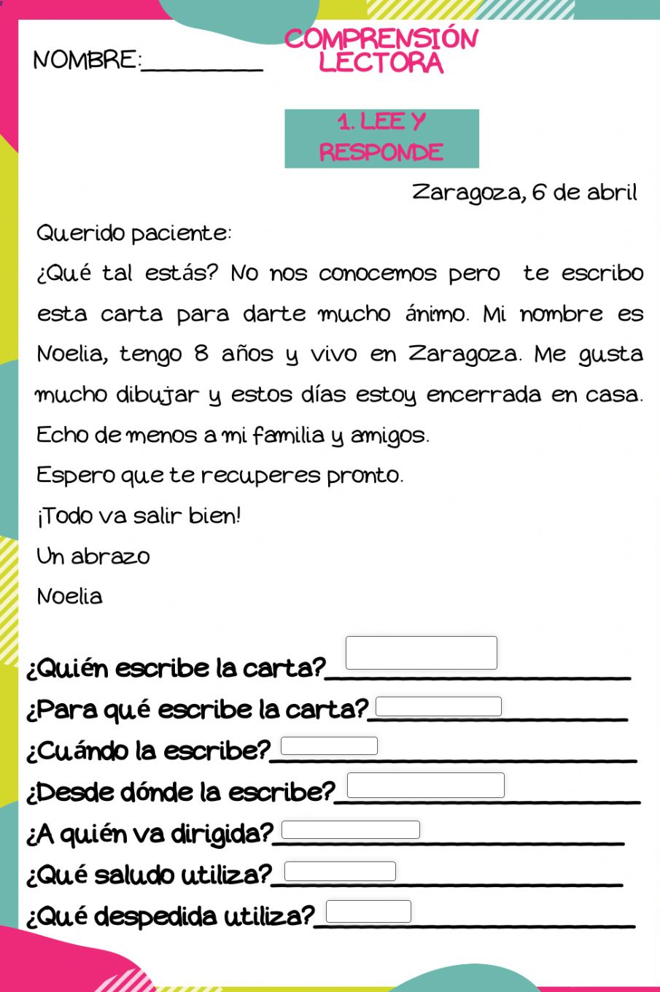

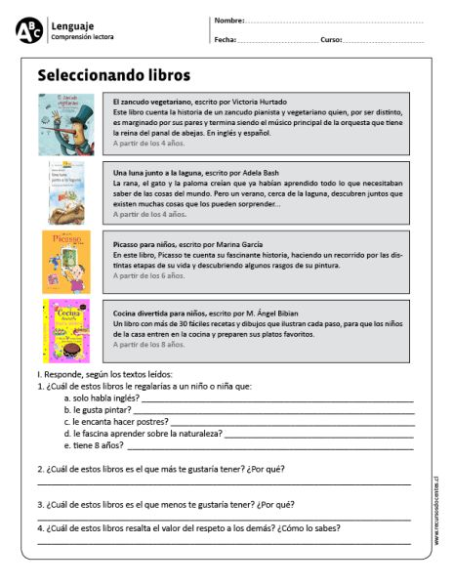
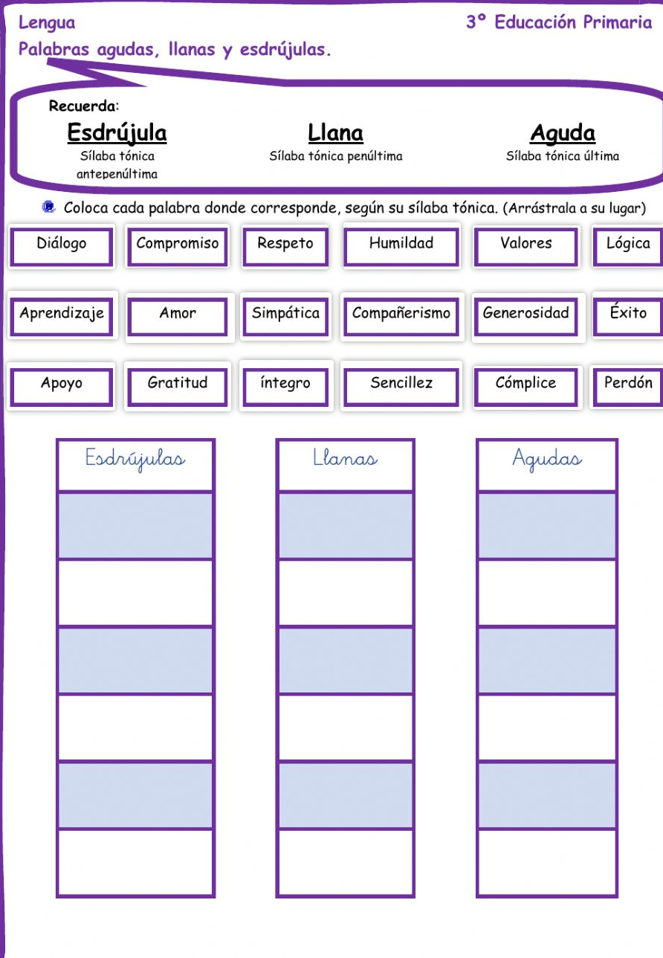

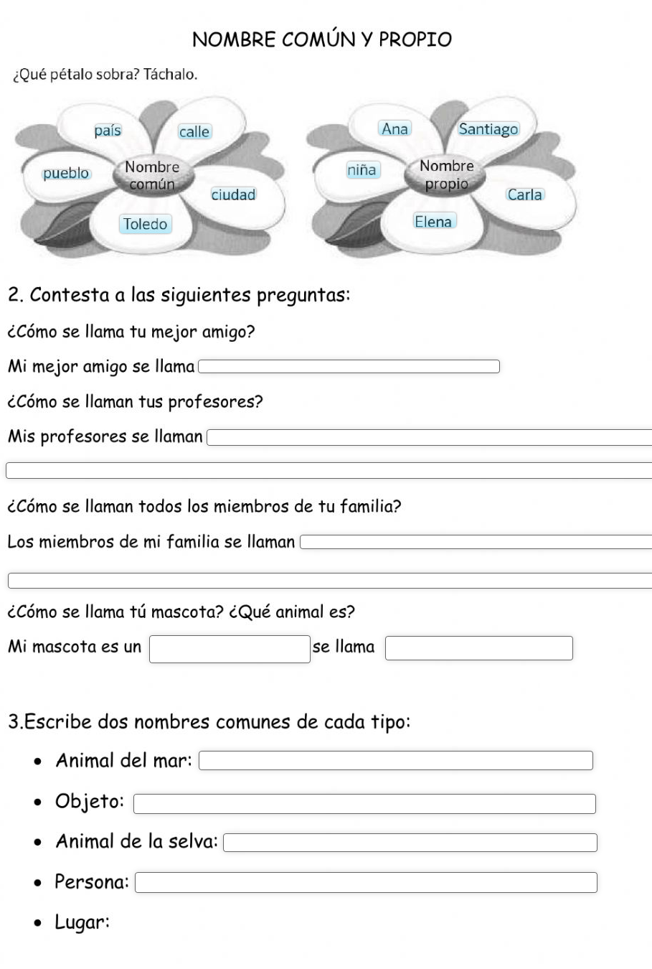

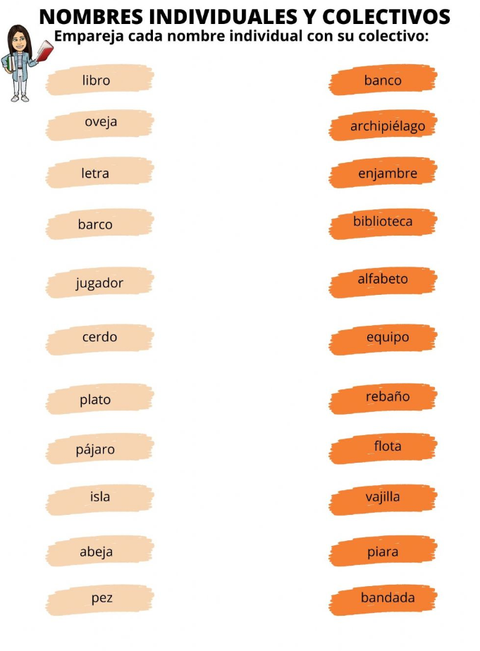

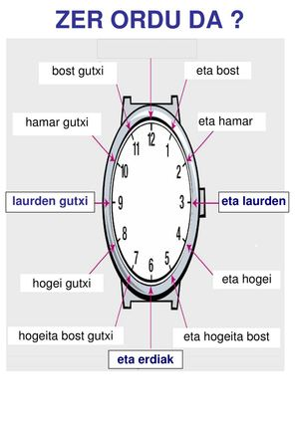
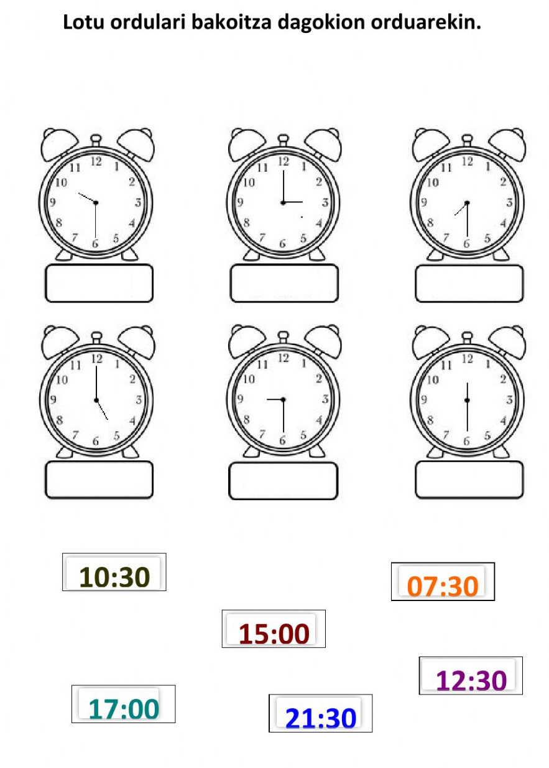

¿QUÉ HORA ES? UNE LAS HORAS CON EL DIBUJO CORRESPONDIENTE
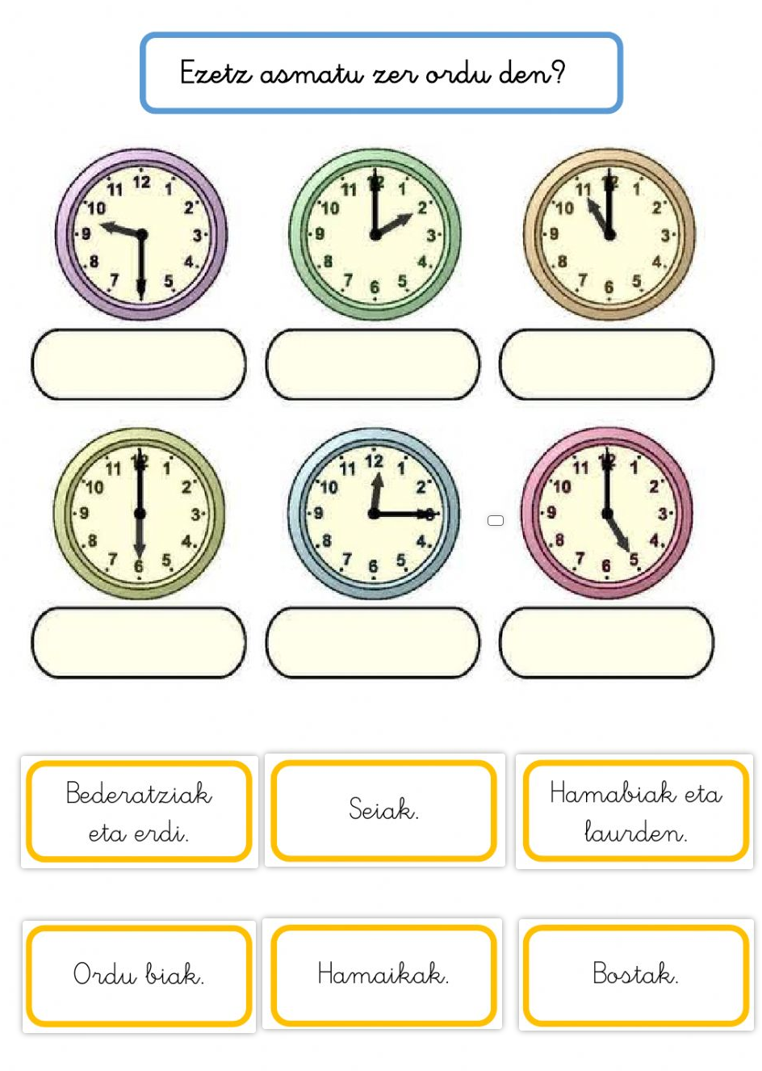

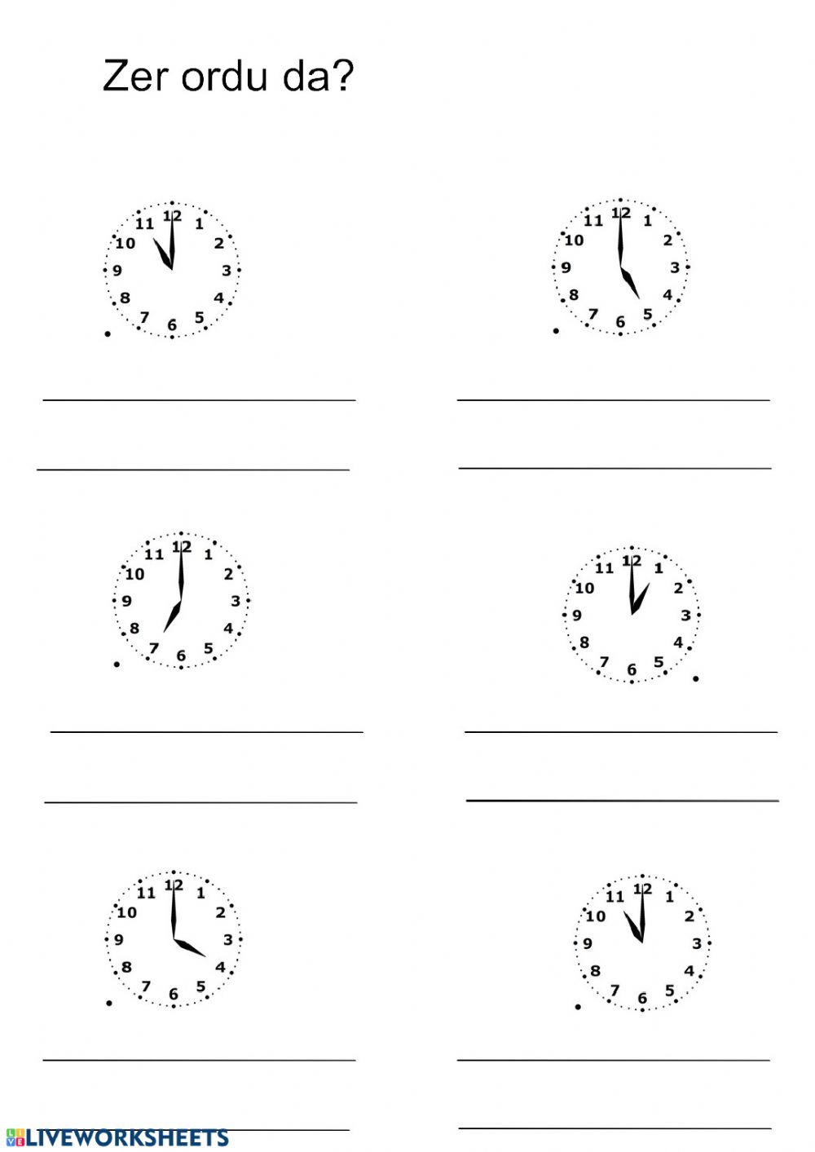

IZAN ADITZA/verbo ser
NI (yo) NAIZ (soy)
ZU (tú) ZARA (eres)
HURA (él) DA (es)

- A) Lotu (unir) marrazkia esaldiarekin:

Ni argala eta altua naiz.
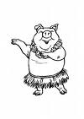 Zu baxua eta lodia zara.
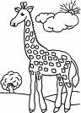 Hura altua eta lodia da.

B) Lotu esaldia aditz egokiarekin:
Ni altua ZARA
Jon mutila
Hura baxua DA
Zu polita
Ni Maria NAIZ

INVENTA TU CINCO PROBLEMAS MATEMATICOS y realizalos.
1

2

3

4

5

2nd cycle Homework June 8th – 19 th.

NAME : ……………………………

- COLOUR WITH SUMMER COLOURS/ PINTA CON COLORES DEL VERANO.

- Do the matching using colours/ unir utilizando colores diferentes O escribe al lado del número.
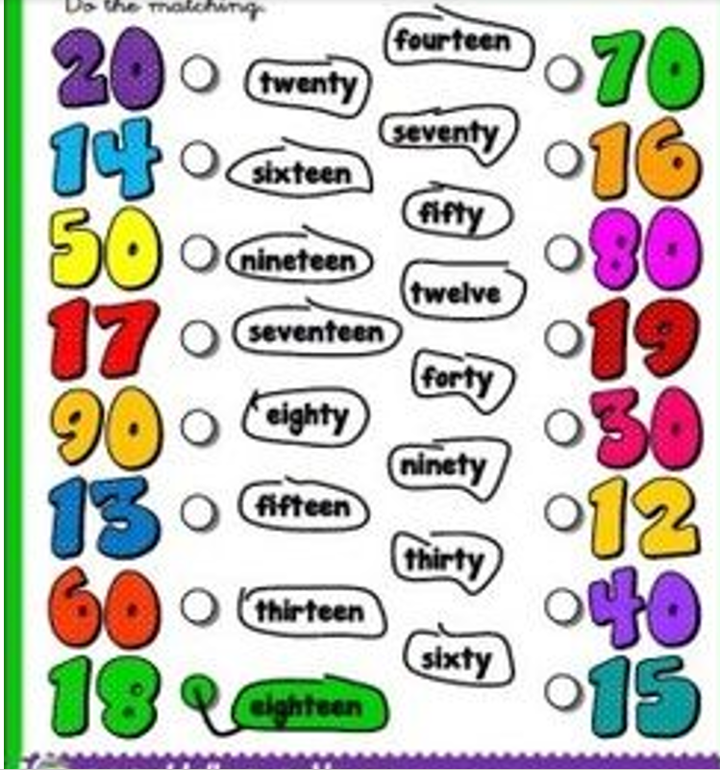

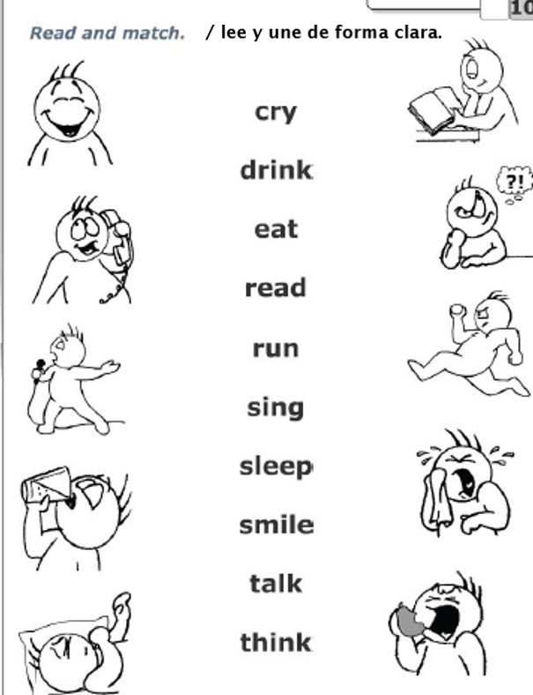

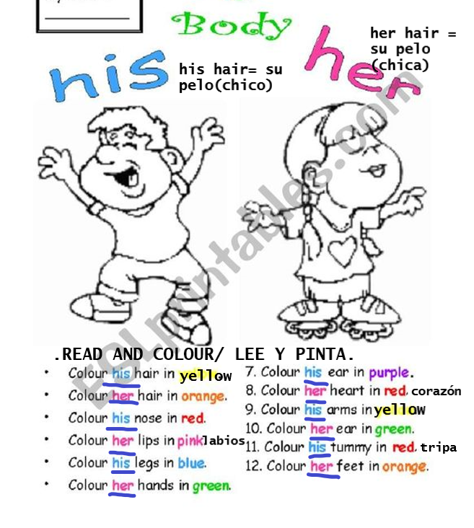

- Read and write the number/ Lee y escribe el número.
- 1. Do you like apples? Yes, I do/ No, I don´t ( ¿ Te gustan las manzanas?)
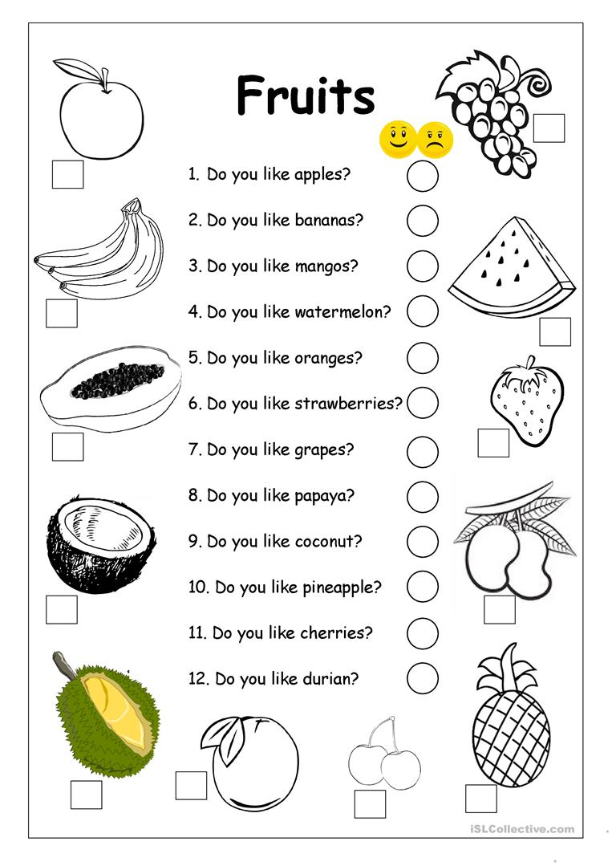
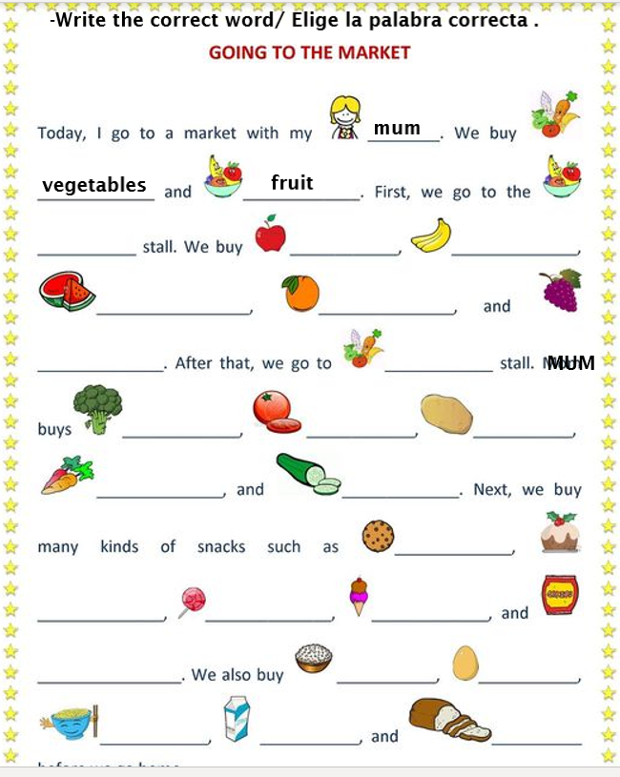
Vocabulary: tomatoes- carrots- cumcumber-honey- broccoli- egg- milk- ice cream- cookies- bread- rice- cakes- lollipops- cereals.
( El que falta, si no sabes, mira en el ejercicio anterior)

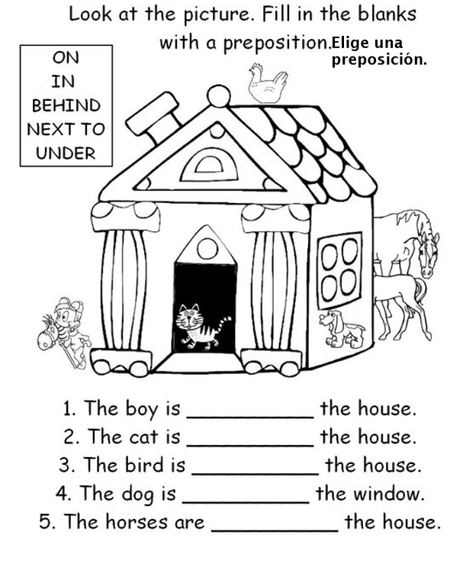

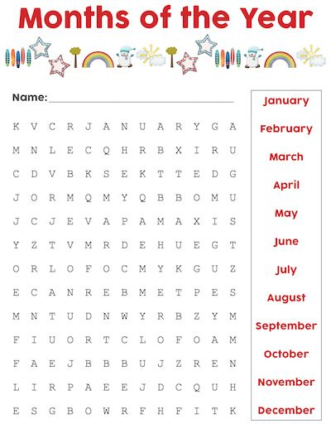

- WRITE THE PERSONAL PRONOUN/ ESCRIBE ENCIMA DEL DIBUJO EL PRONOMBRE.
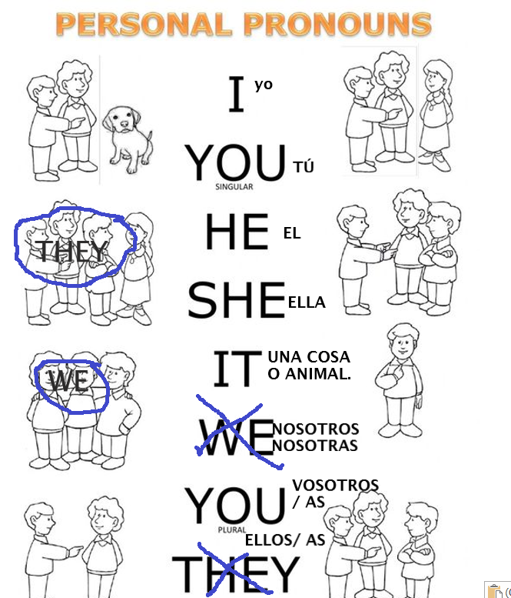

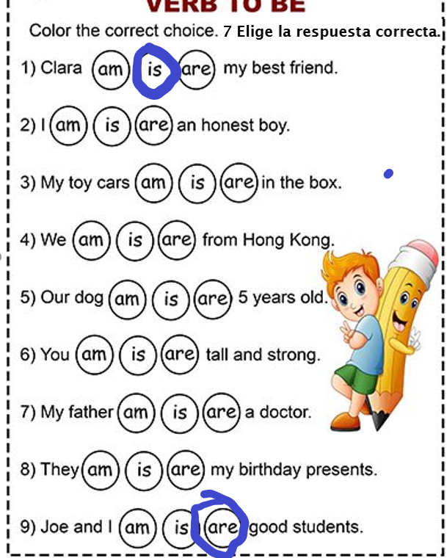
1.Clara is my best friend/ Clara es mi mejor amiga.
9.Joe and I are good students/ Joe y yo somos buenos estudiantes.

- Write the words into the boxes/ escribe la palabra correcta. 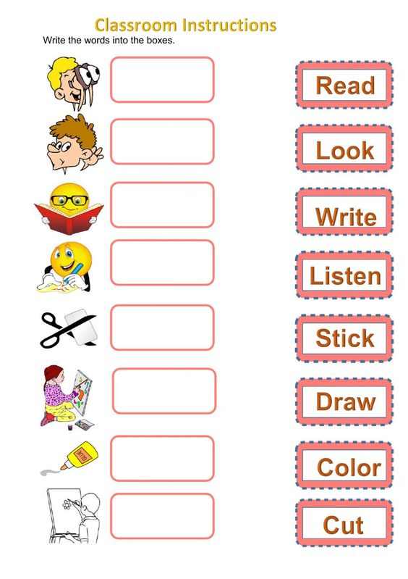

- MY HOUSE ROOMS / PARTES DE MI CASA.
- CHECK AND LEARN/ MIRA Y APRENDE.

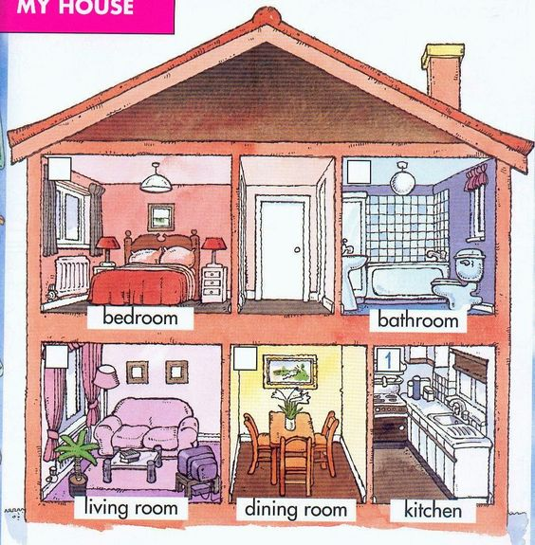

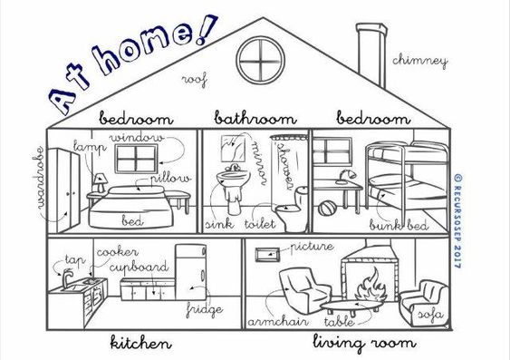
- READ AND COLOUR/ LEE Y PINTA .
- The Windows are red.
- The bed is yellow.
- The sink and the toilet are green.
- The fridge and the tap are blue.
- The armchair and the sofa are Brown.
- The table is black.

- Write the names / Escribe las partes de la casa.

